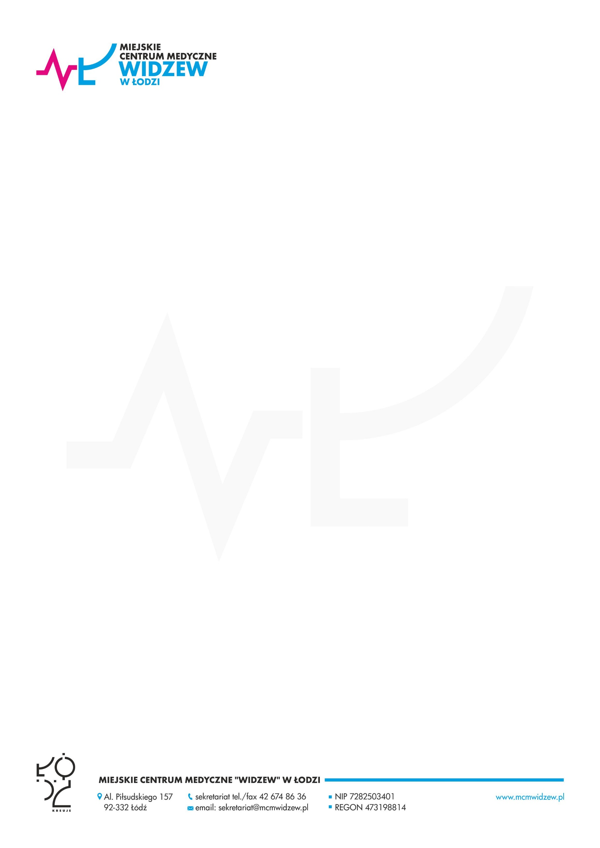
Łódź dn. 18.01.2018 r.

Miejskie Centrum Medyczne "Widzew" w Łodzi
92-332 Łódź, Al. Marsz. J. Piłsudskiego 157
Wykonawcy
biorący udział w postępowaniu

Dotyczy: Dostawa sprzętu medycznego wraz wyposażeniem Miejskiego Centrum
Medycznego „Widzew” przy ul. Piłsudskiego 157
– sprawa: MCM”W”/ZP-1/2018

Miejskie Centrum Medyczne "Widzew" w Łodzi informuje, iż w toku prowadzonego postępowania zg. z art. 38 ust. 1 ustawy Pzp od Wykonawców wpłynęły pytania dotyczące treści Specyfikacji Istotnych Warunków Zamówienia (SIWZ).

Pytanie:
- (SIWZ pkt VII.2 poz.6-17) W SIWZ w pkt. VII.2 Zamawiający informuje iż n/n dokumenty są składane na wezwanie tj. poz. od 6 do 17, natomiast w Części B- załączniki do oferty (str. 26 SIWZ) Zamawiający informuje iż zgodnie z pkt VII.1 poz. 1-16 należy załączyć wraz z ofertą. Pragniemy nadmienić iż pkt. VII.1 zawiera tylko pięć pozycji.
W Formularzu ofertowym
- czas realizacji to 6 m-cy natomiast w SIWZ punktowany jest czas dostawy na: min. 4 tygodnie a max to 6 tygodni
- w pkt. 17 Zamawiający wymaga dostarczenia folderu wraz z ofertą, natomiast w SIWZ pkt. VII.2 poz. 8- są to dokumenty na wezwanie
- termin płatności to min 30 dni natomiast wzór umowy zawiera zapis min. 45dni

Prosimy o ustosunkowanie się do w.w. rozbieżności

Zamawiający zgodnie z art. 38 ust. 2 ustawy Pzp udziela następującej odpowiedzi na pytania:

Zamawiający wyjaśnia, iż Wykonawca jest zobowiązany złożyć wraz z ofertą dokumenty zg. z pkt. VII.1. Zgodnie z pkt. VII.2. Wykonawca nie jest zobowiązany do składania n/w dokumentów i oświadczeń wraz z ofertą (składanych przez wykonawcę na wezwanie zamawiającego).
W cz. Część B – są wymienione wszystkie Załączniki do oferty nr 1-16.
- Termin dostawy i instalacji przedmiotu zamówienia dla każdego pakietu jest (4 - 6 tygodni) ...... tygodni licząc od daty podpisania umowy. Co jest zgodne z terminem punktowanym.
- Zamawiający żadnym zapisem nie wymaga dołączenia folderu wraz z ofertą.
Dokument potwierdzający opis parametrów technicznych urządzenia pochodzący od producenta lub informacja wygenerowana elektronicznie z oficjalnego portalu /strony producenta. Należy dołączyć kartę katalogową / dokument informacyjny, które Wykonawca zamierza zaoferować, umożliwiającego weryfikację zgodności oferowanego produktu wraz z oprogramowaniem z wymaganiami zamawiającego określonymi w SIWZ.– załącznik nr 8, jest jednym z dokumentów wymaganych zg. pkt. VII.2.

- Wykonawca może zaoferować w pkt. 5 – załącznika nr 1 dłuższy termin płatności, niż wymagany minimalny 30 dni.

Dziękujemy za złożone zapytania.

lek med. Elżbieta Junczyk

Dyrektor MCM „Widzew” w Łodzi

